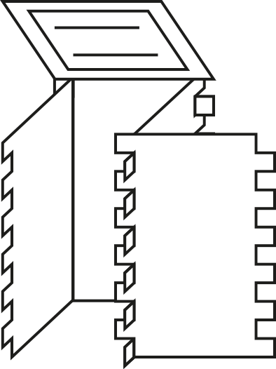
L: TB 2/LF 2/Exp 1
Klassenkiste: Design und Fertigung - nachhaltig gestaltet

Tafelbild
Plastik

Gegenstand | Eigenschaften | Verwendung | Plastikart
Plastikbecher | Plastisch verformbar,  schmelzen bei großer Hitze | Einkaufstüte,  Partybesteck,  Plastikbecher | Thermoplast
Steckdosen-abdeckung | Beim Erhitzen nicht weich und schmelzen nicht, sondern zersetzen sich  + bei Zugkraft nicht verformbar, sie brechen eher  + wie Holz zu bearbeiten | Fernsehgehäuse  Radiogehäuse | Duroplast
Schwamm | Sehr dehnbar | Küchenschwamm  Ärztehandschuhe | Elastomere/ Elastoplast

L: TB 2/LF 2/Exp 1
Klassenkiste: Design und Fertigung - nachhaltig gestaltet

Instruktionen für SchülerInnen

1 Geht zu dem von euch gelosten Gegenstand und schaut ihn euch an. Nehmt ihn bitte nicht mit zurück auf euren Platz. Aus welchem Material besteht er?

Experiment 1
Brennbarkeit
Die Lehrkraft zeigt den SchülerInnen die Brennbarkeit der Kunststoffarten Elastomere, Duroplasten und Thermoplasten.
Versuchsmaterialien: Durchführung:
- Feuerzeug Die Lehrperson hält das Feuerzeug
- feuerfeste Unterlage nacheinander an die Versuchsmaterialien.
- Küchenschwamm Die SchülerInnen beobachten den Vorgang.
- Steckdosenverkleidung
- Plastikbecher

2 Lest euch alles durch. Merkt euch die fett gedruckten Verwendungsmöglichkeiten und Eigenschaften des Materials. Kehrt dann zurück auf euren Platz und schreibt diese in die entsprechende Spalte eurer Tabelle. Ihr könnt gerne mehrmals hingehen.

3 Wenn alle fertig sind, erzählt den anderen aus eurer Gruppe, was ihr herausgefunden habt und vervollständigt gegenseitig eure Tabellen zu diesem Material.

